关于2020年3月北京师范大学网络教育招生工作安排的通知
师继网招[2020] 4号
各校外学习中心:
目前是防控新冠肺炎疫情的关键时期，减少人员流动和聚集是控制疫情的有效手段，疫情解除之前，禁止一切学生到校、到学习中心。疫情期间北京师范大学网络教育招生工作仍需严格按照学院要求开展，严禁跨区域违规招生，严禁虚假承诺和虚假宣传，3月份招生考试方式暂时调整为分散的在线考试，学院将全面采用人脸识别系统进行远程监管，保证招生工作的规范性和严肃性。若考生不具备个人考试的硬件条件，建议参加4月18日的入学考试（学籍备案在2020春季，考试形式待定）。所有3、4月份录取的新生均需在学习中心集中参加期末考试。
请各学习中心务必高度重视，提前做好各项准备工作，保证考试顺利、有序进行。现将报名、考试有关要求通知如下:
一、 招生报名：
1、新生报名可以通过微信报名的形式取得参加入学考试的资格，考试成绩合格后获得录取资格，考生应准确填报各项信息，上传毕业证照片和蓝底标准证件照。已在学习中心报名的考生可以不使用该报名功能。
2、学院定期将数据导入招生报名系统，学习中心应认真核对考生身份证和毕业证信息，确认学生报名资格；完善其他报名信息，确保报名信息准确无误。
3、学习中心应组织获得录取资格的考生在4月20日之前提交、读取身份证，未按时读取身份证信息和照片的考生，可保留录取资格，但暂时不予录取和备案，请学习中心做好政策解释工作。
招生考试：
- 考试时间：考试时间范围为3月9日-3月15日每天8：30-16：00，考试开始的时间可由学生灵活掌握，单科考试时长不能超过90分钟，且每个考生只有一次考试机会。考生“进入考试”之前一定阅读和理解本通知及附件中的《北京师范大学网络教育在线考试监管操作说明》，避免浪费考试机会。
- 人脸识别规则：
- 考试电脑必须配备摄像头，安装“北京师范大学在线考试监管客户端”系统，下载地址： www.strongsee.com/bjsfdx/ ，暂时不支持手机端进行入学考试；
- 考生登陆“北京师范大学在线考试监管客户端”系统（用户名：身份证号，密码：身份证号后6位），进入人脸识别环节，比对通过后正式开始考试。比对未通过，则禁止进入考试系统；
- 个别人脸识别检测不成功的考生，可以当场根据程序提示步骤向学院提出人工验证申请，并提供有力的佐证，经学院审核通过后方可参加考试；
- 凡未通过人脸识别系统验证和人工验证的考生，一律不认可其考试成绩，不具备录取资格。
- 作弊认定：
机考过程中“北京师范大学在线考试监管客户端”系统将全程进行监控和抓拍，预防作弊，考生必须独立完成考试，以下操作将被视为作弊行为：
- 考生在答卷过程中换人；
- 考生在答卷过程中有其他人加入协作答题；
- 考试过程中接打电话的行为；
- 考生在答卷过程中关闭或拔掉摄像头操作，导致人脸识别监管异常；
- 考试环境光线暗淡，逆光操作。
- 考试电脑要求和注意事项：
- 硬件配置推荐采用2核以上CPU、4G以上内存、100G以上硬盘，并保证有2M以上带宽；
- 客户端软件安装运行时，会碰到360、QQ卫士、百度杀毒等安全软件提示拦截，请一律选择允许，或者运行之前先退出这些软件；
- 摄像头如无图像，请先用QQ视频确认软硬件是否正常工作；
- 使用台式机时，外置USB摄像头必须固定在台式机的显示器正上方中间位置，因摄像头故障或放置不当不能准确采集人脸而影响到考试成绩后果自负。
请各学习中心认真阅读本通知，并对考生给与必要的培训，保证考试顺利、有序进行。考试系统软硬件有关的问题，可以联系技术人员，电话：18075168432，QQ：1711370635，也可在客户端软件上直接点击QQ图标求助，或联系学院值班老师。

北京师范大学继续教育与教师培训学院
2020年02月10日

附件一：
北京师范大学网络教育在线考试监管操作说明
- 安装、运行在线考试监管客户端：
1、“北京师范大学在线考试监管客户端”下载地址： www.strongsee.com/bjsfdx/ , 下载程序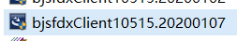，并安装。
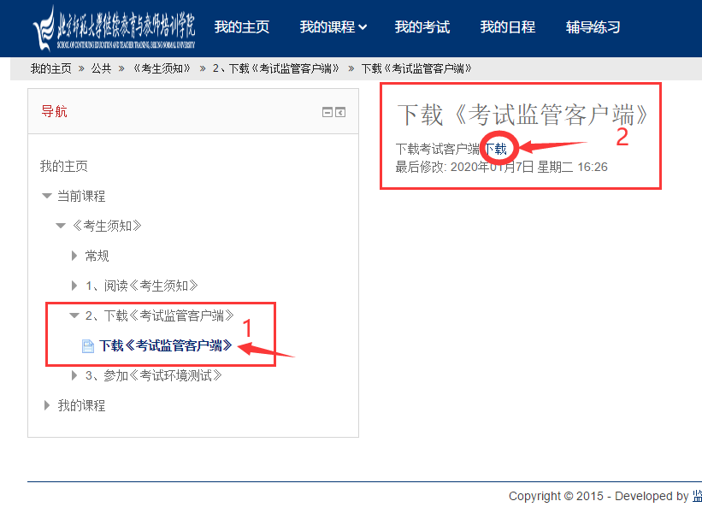
2、考生运行“北京师范大学在线考试监管客户端” ，选择“北京师大—在线考试站点”入口。
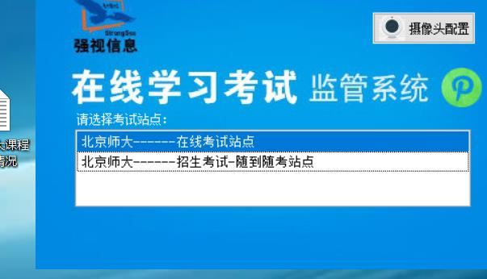
3、输入用户名：身份证号，密码：身份证号后6位，进入人脸识别环节，比对通过后正式开始考试。比对未通过，则禁止进入考试系统。本系统经多项安全检测，确保不会有非法操作。运行客户端程序， 如果出现安全软件风险预警，请一律选择“允许”和“不再提示”；如果无法正常运行，请退出安全软件，或者将本客户端程序添加至其信任列表。
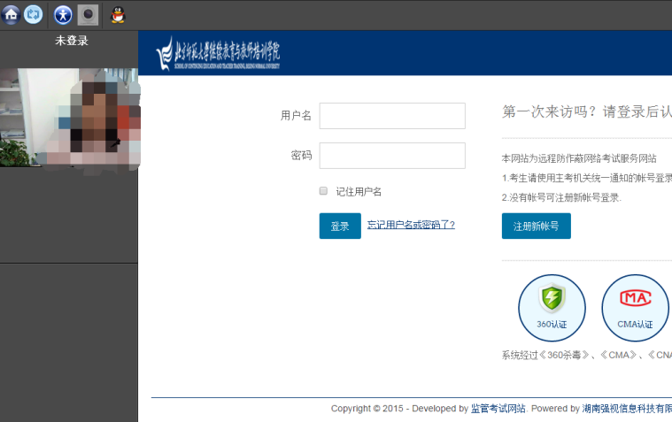
（1）根据提示配合人脸验证，验证通过后，登陆考试系统。
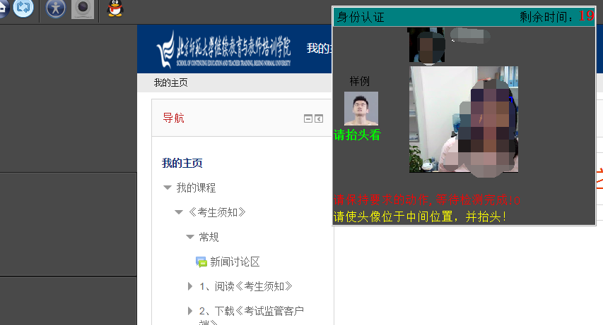
（2）无照片考生或考生外貌变化较大：客户端运行您有5次验证机会，若验证不通过，无法进入系统。可以当场根据程序提示步骤向学院提出人工验证申请，并提供有力的佐证，经学院审核通过后方可参加考试；

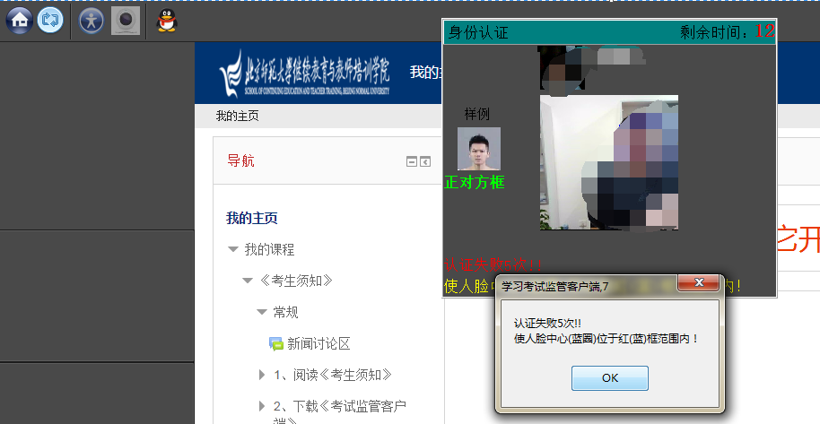
- 考试流程：
通过人脸验证后，点击“我的考试”，选择一门课程开始考试。系统开始计时，考试时长90分钟，过时系统考试结束，无法再操作答题。
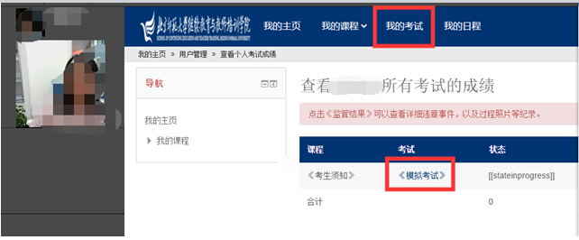
考试界面如下图：
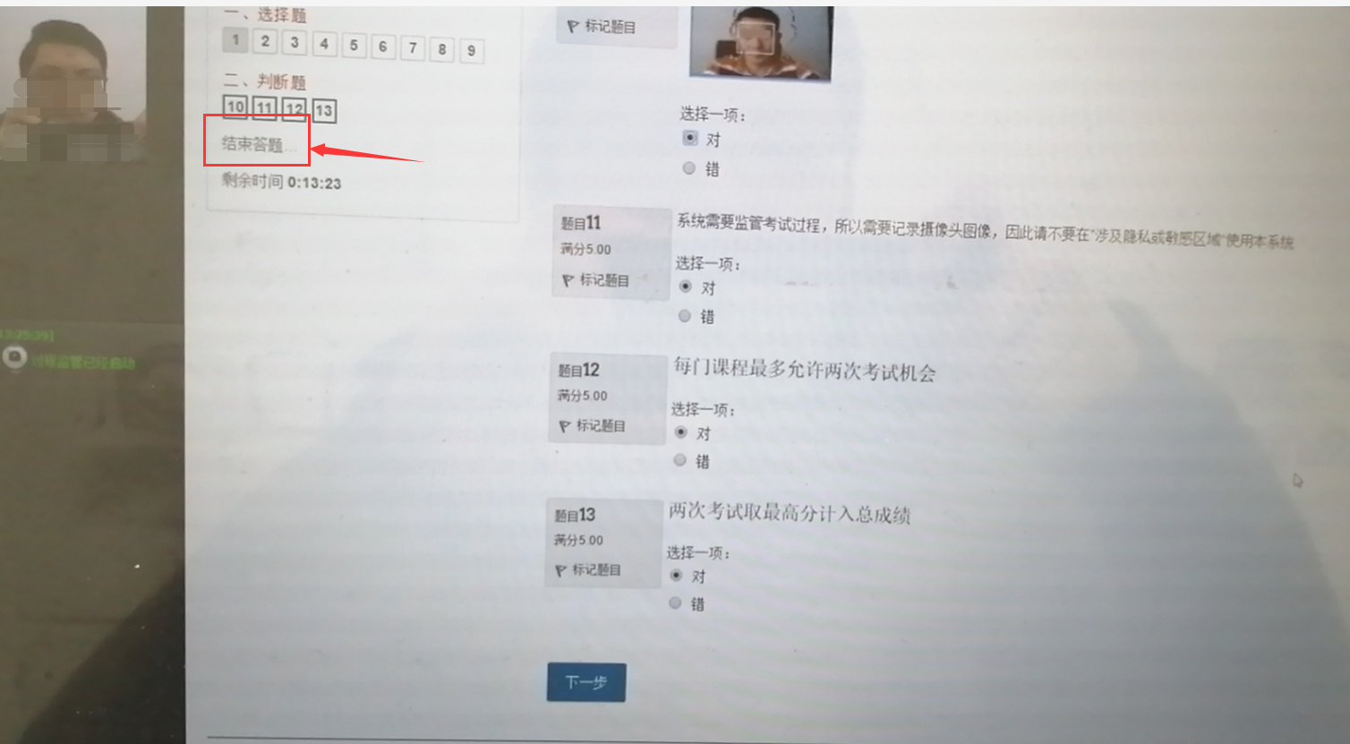
做完全部题目后结束答题，检查无误后点“提交所有答案并结束”即可。
